Escola Municipal de Educação Básica Augustinho Marcon.
Catanduvas, novembro de 2020.
Diretora: Tatiana Bittencourt Menegat.
Assessora Técnica Pedagógica: Maristela Apª. Borella Baraúna.
Assessora Técnica Administrativa: Margarete Petter Dutra.
Professora: Daniela Garbin.
Aluno(a):
2º Ano.

SEQUÊNCIA DIDÁTICA-TECENDO O SABER-16 A 20 DE NOVEMBRO.

1 - ATIVIDADE
COMPLETE A CANÇÃO COM AS PALAVRAS ABAIXO.
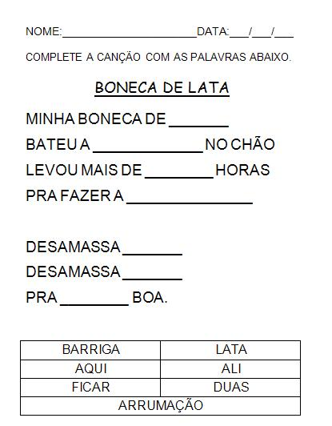

2 - ATIVIDADE
COM A AJUDA DE UM FAMILIAR CONFECCIONE UM RELÓGIO. (O MODELO ESTÁ EM ANEXO)

3 -ATIVIDADE
COM O RELÓGIO EM MÃOS VAMOS IMAGINAR SITUAÇÕES OCORRIDAS COM A BONECA DE LATA?
MARQUE O HORÁRIO EM SEU RELÓGIO QUE VOCÊ CRIOU E RESPONDA:
A) MINHA BONECA DE LATA BATEU A CABEÇA NO CHÃO.QUANTAS HORAS DEMOROU PARA FICAR BOA?
.................................................................................................................................
B) QUANDO BATEU A BARRIGA NO CHÃO. QUANTAS HORAS DEMOROU PARA FICAR BOA?
..................................................................................................................................
C) QUANDO BATEU COM PÉ NO CHÃO. QUANTAS HORAS DEMOROU PARA FICAR BOA?
.................................................................................................................................
4 - ATIVIDADE
NO LIVRO DE MATEMÁTICA APRENDER JUNTOS VAMOS APRENDER AS HORAS, NA PÁGINA 170 FAÇA A ATIVIDADE NÚMERO 6.
